ÖĞRETMEN BİR KANDİLE BENZER, KENDİNİ TÜKETEREK BAŞKALARINA IŞIK VERİR.

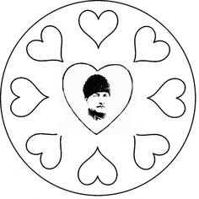

M. KEMAL ATATÜRK

UNUTMAYINIZ Kİ CUMHURBAŞKANI BİLE SINIFTA ÖĞRETMENDEN SONRA GELİR.





M. KEMAL ATATÜRK

TOPLUMUN DÜŞMANI CEHALET,





CEHALETİN DÜŞMANI ÖĞRETMENDİR.

M. KEMAL ATATÜRK

MİLLETLERİ KURTARANLAR YALNIZ VE ANCAK ÖĞRETMENLERDİR.





M. KEMAL ATATÜRK